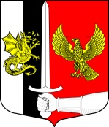
Администрация муниципального образования
Черновское сельское поселение
Сланцевского муниципального района Ленинградской области

ПОСТАНОВЛЕНИЕ

29.09.2021г № 83-п

О прогнозе социально-экономического развития Черновского сельского поселения на период 2022-2027 гг.

В соответствии со статьями 9,154,159,171-173 Бюджетного кодекса Российской Федерации, администрация муниципального образования Черновское сельское поселение Сланцевского муниципального района Ленинградской области п о с т а н о в л я е т:

1. Одобрить прогноз социально-экономического развития Черновского сельского поселения на период 2022-2027 гг., согласно приложению.

2. Контроль за выполнением данного постановления оставляю за собой.

Глава администрации
муниципального образования В.В.Фатеев

